**Escola Municipal de Ensino Fundamental**

Descrição: Descrição: MCj02515030000[1]



**“Arnaldo Francisco dos Santos”**

Rua Vital Brasil, nº 140 – Bairro Esperança.

Fone (0xx49) 33421197 – Galvão – SC

escola.arnaldosantos@gmail.com

**APOSTILA DE ATIVIDADES**

Prezados Pais, Responsáveis, Alunos!

Estamos encaminhando nova apostila com atividades complementares aos conteúdos estudados em sala de aula, para os próximos 15 dias de aula. Quinzena que compreende a semana de 23 de junho a 06 de julho de 2020.

Solicitamos aos Pais que após a conclusão de todas as atividades, deixem na mesma embalagem que receberam, pois na entrega de novos materiais, essa apostila deverá ser devolvida para avaliação e correção pelos Professores.

**Aluno(a):** ______________________________________________________

Turma: **6º Ano** Turno: **Vespertino**

Professores: **Alexandre Grigolo, Genoeva Lurdes Maculan, Lidiane Getem Artuso de Almeida, Lidimara Cunico Cenci, Rose Ester Miglioretto, Sediane Luiza Dalla Cort Rebelatto, Silvana do Carmo Grigolo Ferreira, Vilma Laux Bett.**

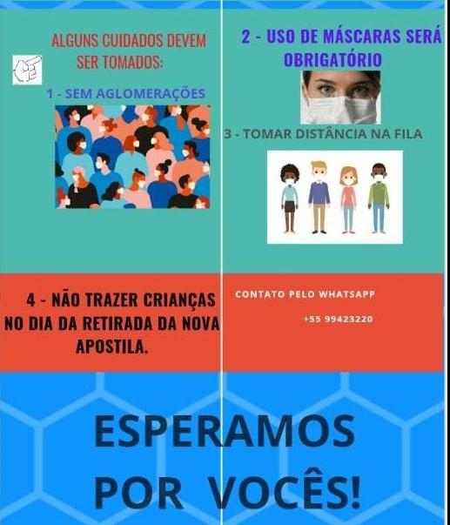

Escola Municipal de Ensino Fundamental “Arnaldo Francisco dos Santos”

Galvão/SC, 19 de junho de 2020.

Professor: **Rose Ester Miglioretto.**

**Aluno (a):** __________________________________________Turma: **6º ano.**

Disciplina: **Língua Portuguesa.**

**ATIVIDADES NÃO PRESENCIAIS**

**ATIVIDADE 1**:

- Agora vamos conhecer um pouco mais sobre os substantivos coletivos. Eles são usados para transmitir ideia de agrupamento de seres ou coisas. Vejam alguns exemplos:

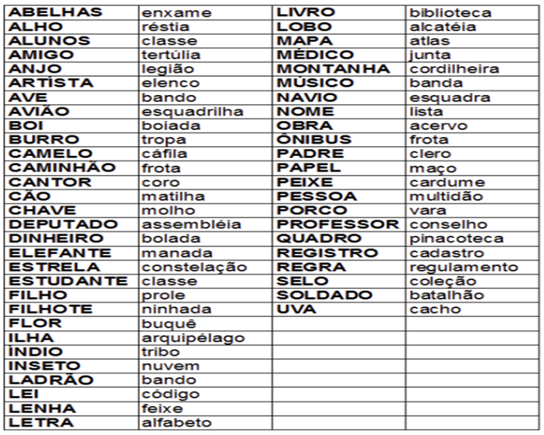

**ATIVIDADE 2:**

1- Identifique os substantivos que nomeiam os coletivos de:

a) bois e ovelhas:

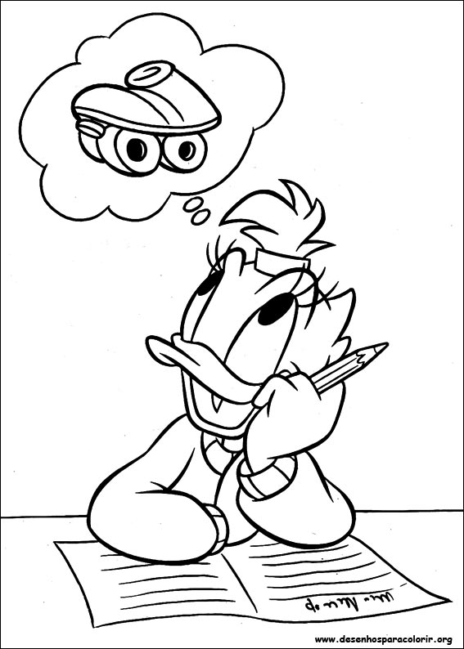b) lobos:

c) aves:

d) animais de uma região:

e) plantas de uma região:

f) peixes:

g) ilha:

h) camelos:

i) atores:

j) músicos:

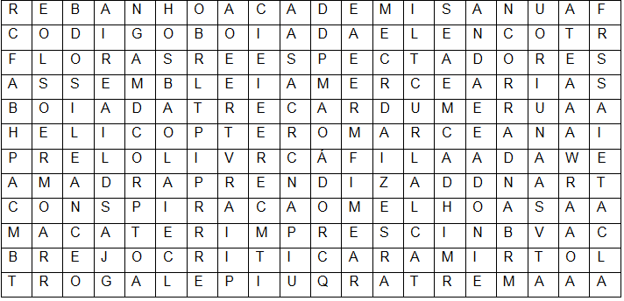Agora, encontre os substantivos coletivos identificados acima, para ajudar, consulte a tabela na página anterior.

Escola Municipal de Ensino Fundamental “Arnaldo Francisco dos Santos”.

Galvão,     de junho de 2020.

Professora: Lidiane Artuso de Almeida

Disciplina: Matemática

Aluno:__________________________________ Série:6ª ano

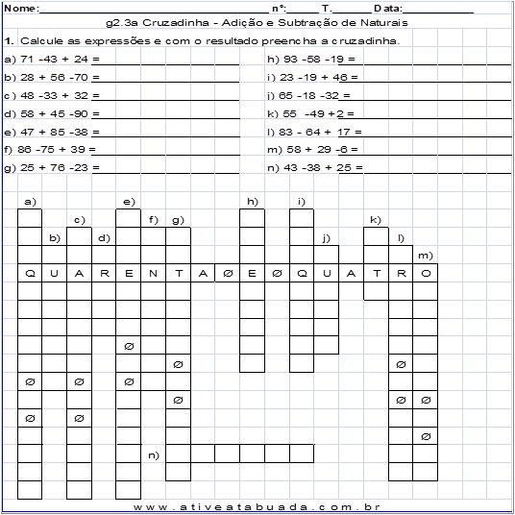

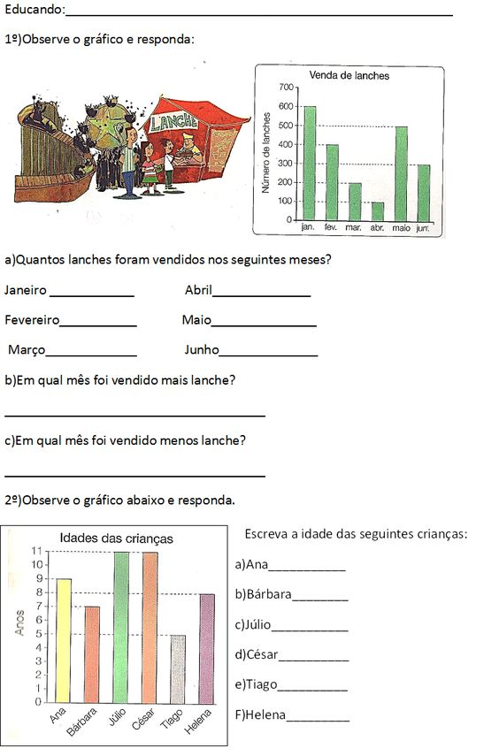

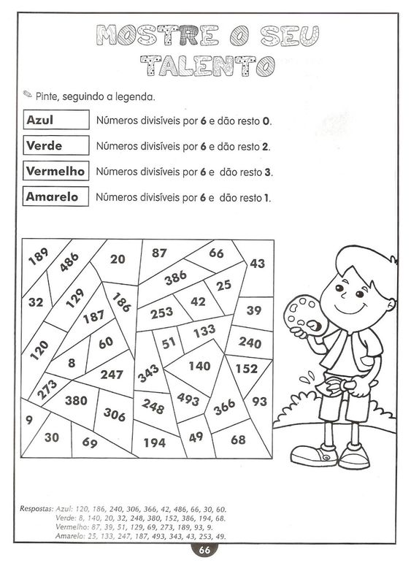

Para resolver essa atividade, arme as divisões ao lado da folha, e use cada cor para pintar os quadrados indicados pelo valor que sobra no resto da divisão.

Escola Municipal de Ensino Fundamental “Arnaldo Francisco dos Santos”

Galvão/SC, _____ de Junho de 2020.

Professor(a): Silvana Grigolo Ferreira

Aluno(a):.................................................... Turma: 6ºano

ATIVIDADES NÃO PRESENCIAIS PARA SEMANA DE 15/06

CONTINUAÇÃO DO CONTEÚDO SOBRE CÉLULAS

Um organismo é unicelular quando ele é formado por apenas uma célula. Assim são as bactérias e os protozoários. Essa única célula precisa então realizar todas as funções para que o ser unicelular possa viver.

Já os organismos pluricelulares são assim como nós, ou seja, têm um montão de células. São assim também a maioria dos seres vivos.

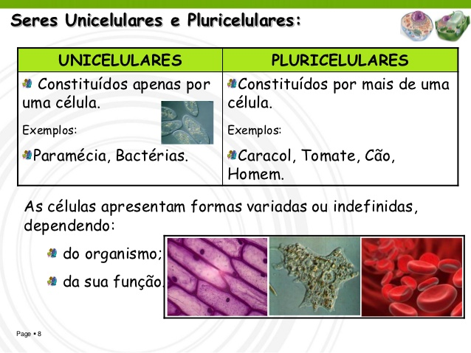

ATIVIDADES

1. Diferencie seres unicelulares de pluricelulares.
2. Faça o desenho de três exemplos de seres que são pluricelulares.

Escola Municipal de Ensino Fundamental “Arnaldo Francisco dos Santos”

Galvão/SC, _____ de Junho de 2020.

Professor(a): Silvana Grigolo Ferreira

Aluno(a):.................................................... Turma: 6º ano

Disciplina: Ciências.

ATIVIDADES NÃO PRESENCIAIS PARA SEMANA DE 22/06

CONTINUAÇÃO DO CONTEÚDO SOBRE CÉLULAS.

A partir da leitura dos textos já enviados e do livro didático na página 62, responda o acróstico a seguir

**OBS: a letra do acróstico pode estar no início, meio ou fim da palavra.**

1. Aparelho usado para visualizar as células.
2. Exemplo de seres formados for uma só célula.
3. Seres formados por várias células.
4. Seres formados por duas ou mais células.
5. Uma das partes da célula.
6. Exemplo de um animal com muitas células.

C

É

L

U

L

A

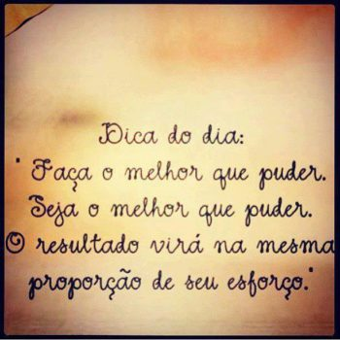

Escola Municipal de Ensino Fundamental “Arnaldo Francisco dos Santos”

Galvão/SC, _____ de Junho de 2020.

Professor(a): Alexandre Grigolo

Aluno(a): ________________________________________Turma: ________

Disciplina: História

Ler os textos da pág.48, O Período Neolítico, A agricultura, Novas Ferramentas, Sedentarização, pág.49, A Idade dos Metais, após ler e entender esses textos fazer as questões abaixo:

1. A mais ou menos quantos anos os seres humanos começaram a praticar a agricultura e domesticar os animais?
2. O que aconteceu para favorecer a fertilidade do solo? Que tipo de sementes começaram a gerar brotos?
3. Que tipo de novas ferramentas eles criaram?
4. Como ocorreu a sedentarização?
5. O que foi a Idade dos Metais?
6. Comente o impacto da invenção da roda.

Escola Municipal de Ensino Fundamental “Arnaldo Francisco dos Santos”

Galvão/SC, June 2020.

Teacher: Sediane Luiza Dalla Cort Rebelatto

Student: _________________________________________Grade: 6th In the afternoon

Subject: English

Complementary activities from 19th to 30th.

Hello students! How are you? I expect well! Let’s start!

Nesta apostila, vamos trabalhar um pouco sobre JUNE’S PARTY!, ou seja, FESTA JUNINA! Leia com atenção os enunciados, isso facilitará o entendimento para realizar as atividades propostas. Quaisquer dúvidas, pode conversar com a teacher no grupo do WhatsApp. Kisses for you! #stayhome

**June’s Party!**

The “Festa Junina” are festivities that take place in June in Brazil and are extremely popular throughout the country and among all social classes.

Let’s learn more about vocabulary!

A sky lantern – Balão junino

A straw hat – Chapéu de palha

Bonfire – Fogueira junina

Candy apple – Maçã do amor

Checkered shirt – Camisa xadrez

Corn (on the cob) – Espiga de milho

Fireworks – Fogos de artifício

Flags/Bunting – Bandeiras juninas

Fried turnover – Pastel

Hot wine- Quentão

Little countryboy – O caipirinha

Little countrygirl – A Caipirinha

Little flag - Bandeirinha

Popcorn – Pipoca

Santo Antônio – Saint Anthony – 13th June

São João – Saint John – 24th June

São Pedro – Saint Peter – 29th June

Square dance – Quadrilha junina

Sweet corn cake – Bolo de milho

Sweet peanut – Pé-de-moleque

Sweet potato – Batata – doce

Activities

1-Create an acrostic with the word PARTY!

**P**

**A**

**R**

**T**

**Y**

2-Ligue as colunas. (Use colored pencil)

A sky lantern Pastel

A straw hat Batata – doce

Bonfire Bolo de milho

Candy apple Quadrilha junina

Checkered shirt Pipoca

Corn (on the cob) Bandeirinha

Fireworks Balão junino

Flags/Bunting A caipirinha

Fried turnover O caipirinha

Hot wine Fogos de artifício

Little countryboy São Pedro 29th

Little countrygirl São João 24th

Little flag Santo Antônio 13th

Popcorn Quentão

Saint Anthony – 13th June Maçã do amor

Saint John – 24th June Pé-de-moleque

Saint Peter – 29th June Espiga de milho

Square dance Chapéu de palha

Sweet corn cake Camisa xadrez

Sweet peanut Fogueira junina

Sweet potato Bandeiras juninas

3-Choose five words about June’s Party and draw. Don’t forget to name it.(Escolha cinco palavras sobre festa junina e desenhe. Não esqueça de pôr o nome).

|  |  |  |  |  |
| --- | --- | --- | --- | --- |
|  |  |  |  |  |
|  |  |  |  |  |

4-Find seven differences!

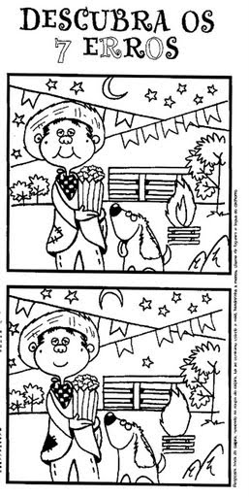

**5-Let’s color!**

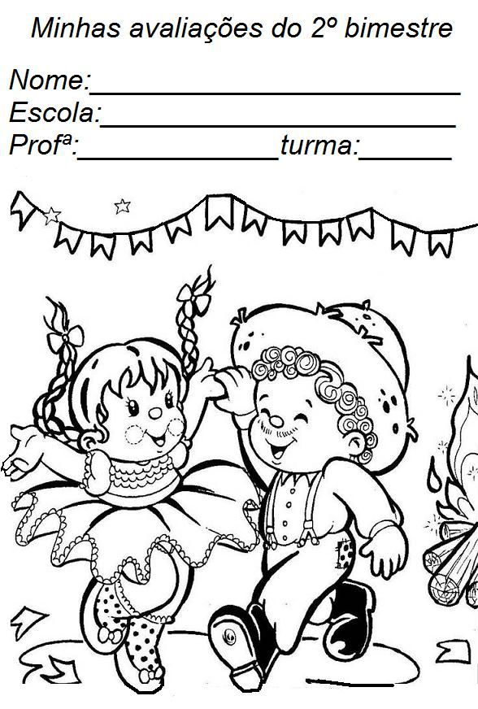

Referências bibliográficas: Google - Internet.

Escola Municipal de Ensino Fundamental “Arnaldo Francisco dos Santos”

Galvão/SC, _____ de Junho de 2020.

Professor(a): Genoeva Lurdes Maculan

Aluno(a):__________________________________________Turma: 6° ano

**Disciplina: Geografia**

Vamos usar o livro didático para realizar a leitura e as atividades.

Leia os textos das páginas 42, 43, 44, 45. Que são sobre a localização: rosa dos ventos, paralelos, meridianos, latitude e longitude. Usando esses textos respondam as questões a seguir:

Atividades:

1. O que são os paralelos terrestres?

______________________________________________________________________________________________________________________________________________________________________________

1. Qual o paralelo de maior comprimento? ______________________________________________________________________________________________________________________________________________________________________________
2. O que são os meridianos terrestres? ______________________________________________________________________________________________________________________________________________________________________________
3. Qual o meridiano principal? ______________________________________________________________________________________________________________________________________________________________________________
4. O que é latitude?

__________________________________________________________________________________________________________________________________________

1. O que são altas, médias e baixas latitudes?

_____________________________________________________________________________________________________________________________________________________________________________________________________________________

1. O que é longitude? ______________________________________________________________________________________________________________________________________________
2. O que são coordenadas geográficas?

________________________________________________________________________________________________________________________________________________

Escola Municipal de Ensino Fundamental “Arnaldo Francisco dos Santos”

Galvão/SC, _____ de Junho de 2020.

Professor(a): Genoeva Lurdes Maculan

Aluno(a):__________________________________________Turma: 6° ano

**Disciplina: Ensino Religioso**

**O pequeno raio de sol**

Era uma vez uma menininha chamada Elza. Ela tinha uma avó muito idosa, com cabelos brancos e o rosto enrugado.

O pai de Elza tinha uma casa enorme no alto de uma colina.

Todos os dias, o sol entrava pelas janelas do sul. E tornava tudo claro e bonito.

A avó morava na ala norte da casa. O sol nunca chegava ao seu quarto. Um dia, Elza disse ao pai:

— Por que o sol não aparece no quarto da vovó? Eu sei que ela gostaria de vê-lo.

— O sol não pode entrar pelas janelas do norte - disse o pai.

— Então vamos virar a posição da casa, papai.

— Ela é muito grande para isso -, disse o pai.

— A vovó nunca terá os raios de sol em seu quarto? – perguntou Elza.

—Claro que não, minha filha, a menos que você consiga levar alguns até lá.

Depois desta conversa, Elza pensou e pensou num jeito de carregar os raios de sol até a sua avó.

Quando ela brincava nos campos, via a grama e as flores balançando. Os pássaros cantavam docemente enquanto voavam de árvore em árvore.

Tudo parecia dizer: — “Nós amamos o sol. Nós amamos o sol quente e luminoso.”

— Vovó também amaria o sol, pensou a criança. Eu preciso levar um pouco para ela.

Quando ela estava no jardim, uma certa manhã, sentiu os raios dourados e quentes do sol em seus cabelos louros. Sentou-se e viu os raios em seu colo. — Vou apanhá-los com o meu vestido - pensou -, e levá-los até o quarto da vovó. - Então, ela se levantou e correu para dentro da casa.

— Veja, vovó, veja! Eu trouxe uns raios de sol para você -, ela gritou. E abriu o vestido, mas não havia nenhum raio de sol.

— O sol vem nos seus olhos, minha criança - disse a avó -, e ele brilha nos seus ensolarados cabelos dourados. Eu não preciso de sol quando tenho você comigo.

Ela não entendia como o sol podia vir em seus olhos. Mas ficava contente de fazer sua querida avó feliz.

Todas as manhãs, ela brincava no jardim. Então, corria para o quarto de sua avó para levar-lhe o sol nos seus olhos e cabelos.

A compaixão é um presente como outro qualquer. Muitas vezes, o que vale é a intenção.

**ATIVIDADE**

1. Você sabe o que é compaixão?
2. Já teve este sentimento por alguém?

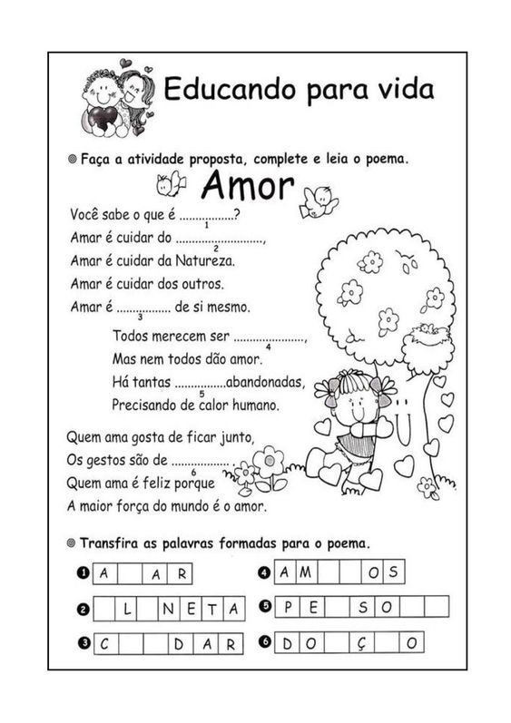

Escola Municipal de Ensino Fundamental “Arnaldo Francisco dos Santos”

Galvão/SC, _____ de Junho de 2020.

Professor(a): Lidimara Cunico Cenci

Aluno(a): __________________________________________ Turma: ____________

Disciplina: Ed.Física

Você sabia que todas as figuras abaixo são relacionadas ao esporte? Observe cada uma delas e ligue a imagem com a palavra que corresponde.

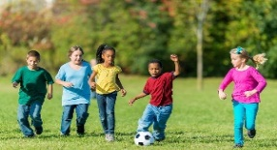 CORRIDA

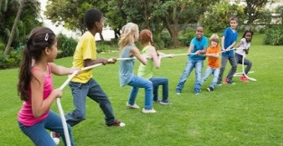 CICLISMO

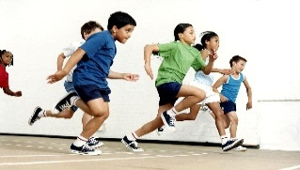 FUTEBOL

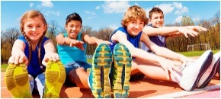 CABO DE GUERRA

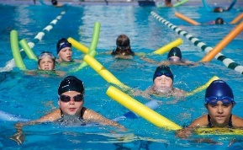 ALONGAMENTO

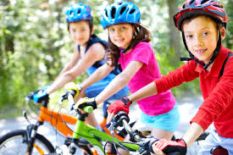 HIDROGINÁSTICA

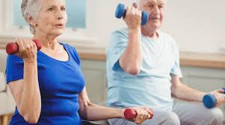 KARATÊ

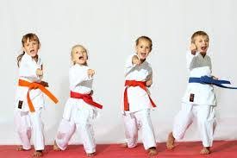 MUSCULAÇÃO

Escola Municipal de Ensino Fundamental “Arnaldo Francisco dos Santos”

Galvão/SC, ____ de Junho de 2020.

Professor(a): VILMA LAUX BETT

Aluno(a): __________________________________________ Turma: _______

Componente: ARTE

Atividade Complementar

Como evitar o contagio do corona vírus ?

Vamos fortalecer nossa saúde emocional para, juntos, sairmos ainda melhores dessa?

Dois estudos publicados nesta segunda-feira, 8, concluíram que bloqueios nacionais impostos ao redor do mundo para conter a propagação do **[coronavírus](http://veja.abril.com.br/noticias-sobre/coronavirus)** salvaram milhões de vidas e suspendê-los pode ser arriscado. De acordo com o estudo da **Imperial College London,** 3,1 milhões de mortes foram evitadas com as restrições, enquanto uma pesquisa da **Universidade da Califórnia**estima que mais de 530 milhões de casos foram evitados ou atrasados.

1. Elabore um breve texto de como evitar o contagio da epidemia da corona vírus.
2. Em seguida grave você ou alguém de sua família, ensinando como evitar o contagio.
3. Organize junto com sua família um vídeo CoronAlivio, também apresentado pela NCS Noticias no jornal do meio dia.
4. Pode pesquisar algumas ideias. <https://www.youtube.com/watch?v=kzlVwWwVaUs>
5. Envie no watt do grupo de Artes
6. Deixe seu texto escrito na apostila